**♡♡お知らせ♡♡**

緊急事態宣言が解除を受け、

たにどうダンスワールドは6月1日より

通常営業を開始いたします。

除菌と換気をはじめ感染予防に努めるとともに

ダンスを楽しんでいただく空間創りを行ってまいります。

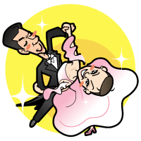　　　　　　　　　　　令和2年5月28日

たにどうダンスワールド

たにどうダンス・スペースD☆１

谷堂誠治＆恵美　スタッフ一同